Pressmeddelande
Nu är det avgjort - här är Sveriges 33 hetaste teknikföretag 2015
Stockholm 14 april 2015
En metod från Speedment som gör databaser 100 000 gånger snabbare, en mjukvara från Volumental som omvandlar bildinformation till användbara 3D-modeller eller djurfria allergitester från Senzagen är några av svenska innovationer som står redo att förändra sin bransch.
I går kväll presenterades för åttonde året i rad 33-listan - Sveriges hetaste unga teknikföretag på Münchenbryggeriet i Stockholm. Innan finalen har 33-listan åkt landet runt i jakt på morgondagens teknikföretag. Juryn har sökt efter företag med en unik produkt eller tjänst kring en innovation, ett företag som har en stor internationell potential och förutsättning att vilja förändra sin bransch.
”Det är kul att se att det startas så många nya innovativa företag i Sverige och att företagen som varit med på 33-listan lyckas nå så långt. En lång rad har vuxit till över hundra miljoner i omsättning – eller sålts för miljardbelopp”, säger Marie Alpman, reporter och redaktionellt ansvarig på Ny Teknik.
33-listan bygger i år på över 300 nomineringar av företag från Simrishamn i söder till Umeå i norr. I år dominerar Stockholm med 14 företag på listan men i övrigt är det en stor nationell spridning med bland annat fyra företag från Malmö och fyra från Göteborg.
”Sverige är ett land med flera globala storföretag som alla börjat med en innovativ idé. Det finns ett genuint teknikintresse i landet och vi har många duktiga talanger som förtjänar extra uppmärksamhet. Att utse vinnarna har varit tufft. Ungefär som att peka ut morgondagens sportstjärnor innan de slagit igenom”, berättar Marie Alpman.
För mer information om 33-listan eller kontaktuppgifter till vinnarna vänligen kontakta:
Presskontakt, Eric Uggla, 0704-151525, eric@lupodesign.se
Projektledare 33-listan, Anna Collin, 076-6362581, anna.collin@talentumevents.se
Om 33-listan
Vilka av dagens teknik-startups har potential att bli morgondagens börsjättar? För att ta reda på det har vi på tidningarna Affärsvärlden och Ny Teknik skapat den viktigaste listan just nu – "33-listan". Listan har funnits i sju år och juryn består av redaktionerna på Affärsvärlden och Ny Teknik. Läs mer och på www.33-listan.se

Om Ny Teknik
I Ny Teknik läser du om de senaste nyheterna, produkterna, trenderna och innovationerna. Här kan du läsa om nystartade företag som kan bli morgondagens Ericsson eller Microsoft. Vi ligger i framkant när det gäller bevakning av expansiva branscher som IT, telekom, energi och bioteknik samt hur den nya tekniken används inom industrin. Kontakt susanna.baltscheffsky@nyteknik.se

Om Affärsvärlden
Affärsvärlden är Sveriges främsta och tyngsta Affärsmagasin och en av de viktigaste källorna i Sverige för ekonomisk analys. Den primära målgruppen är de tyngsta befattningshavarna, aktörer verksamma på finansmarknaden, samt personer i chefsbefattning med intresse av ekonomi. Kontakt jon.asberg@affarsvarlden.se
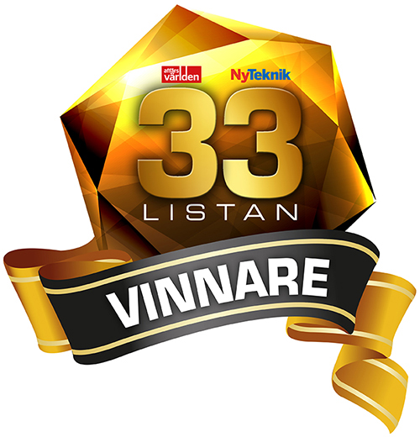
Amra | Linköping
Appland | Göteborg
Automile | Västerås
Calejo Future Intelligence | Sundsvall
Chargestorm | Norrköping
Climeon | Stockholm
Combain Mobile | Lund
Disruptive Materials | Uppsala
Epidemic Sound | Stockholm
Exeger | Stockholm
FlexQube | Göteborg
Flightradar24 | Stockholm
Goo Technologies | Stockholm
Gynius | Stockholm
Ifoodbag | Stockholm
InfraSight Labs | Malmö
Innotel | Göteborg
Mapillary | Malmö
Metasphere | Luleå
Orbital Systems | Malmö
SenionLab | Linköping
Senzagen | Lund
Shortcut Labs | Stockholm
Simris Alg | Simrishamn
Sinch | Stockholm
Speedment | Göteborg
Swedish Steel Yachts | Gävle
Syndigate | Umeå
Thingsquare | Stockholm
Tictail | Stockholm
True Software Scandinavia | Stockholm
Trustly | Stockholm
Volumental | Stockholm

